**Лабораторная работа №8**

**Алгоритмы на языке 1С**

1. Дано произвольное число. Нужно составить программу, которая посчитает факториал этого числа.

Код программы:

МоеЧисло = 5;

ФакториалЭтогоЧисла = 1;

Для Счетчик = 1 по МоеЧисло цикл

ФакториалЭтогоЧисла = Счетчик * ФакториалЭтогоЧисла;

КонецЦикла;

Сообщить ("Факториал числа = " + ФакториалЭтогоЧисла);

Результат программы:

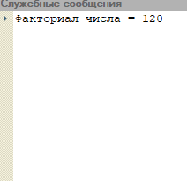

1. Дано произвольное целое положительное число больше единицы.

Напишите в консоли алгоритм, проверяющий «простоту» числа. Результат работы алгоритма – сообщение:

7 – простое число

Ну, или так:

42 не является простым числом

Код программы:

ПроверяемоеЧисло = 7;

Число1 = 2;

Число2 = 0;

Пока Число1 * Число1 <= ПроверяемоеЧисло И Число2 <> 1 цикл

Если ПроверяемоеЧисло % Число1 = 0 Тогда

Число2 = 1;

Иначе

Число1 = Число1 + 1;

КонецЕсли;

КонецЦикла;

Если Число2 = 1 Тогда

Сообщить("Число не простое: " + ПроверяемоеЧисло);

Иначе

Сообщить("Число простое: " + ПроверяемоеЧисло);

КонецЕсли;

Результат программы:

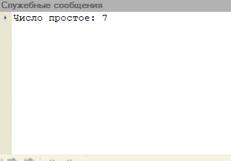

Или же:

ПроверяемоеЧисло = 42;

Число1 = 2;

Число2 = 0;

Пока Число1 * Число1 <= ПроверяемоеЧисло И Число2 <> 1 цикл

Если ПроверяемоеЧисло % Число1 = 0 Тогда

Число2 = 1;

Иначе

Число1 = Число1 + 1;

КонецЕсли;

КонецЦикла;

Если Число2 = 1 Тогда

Сообщить("Число не простое: " + ПроверяемоеЧисло);

Иначе

Сообщить("Число простое: " + ПроверяемоеЧисло);

КонецЕсли;

Результат программы:

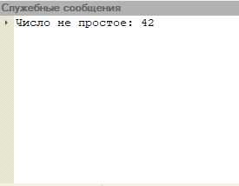

1. Дан текст произвольной длины: Нужно убрать из текста все лишние пробелы:

Код программы:

Текст = "Я люблю кушать и спать. И не только!";

Текст = СокрЛП(Текст);

Пока Найти(Текст, " ") <> 0 цикл

Текст = СтрЗаменить(Текст, " ", " ");

КонецЦикла;

Сообщить(Текст);

Результат программы:

